آزمایش 6

سید عباس میرقاسمی

پیش گزارش:

1. در چه مواقعي از NAT استفاده ميکنیم؟

NAT برای کاهش استفاده از ip های عمومی ایجاد شد تا ip های خصوصی که تعداد زیادی دارند با تعداد کمتری ip خارجی نمایش داده شوند. وگرنه تعداد ip های کفاف استفاده همزمان از شبکه را نمیداد!

در NAT :

* زمان اتصال به اینترنت جهانی و این که به ازای هر دستگاه یک ip یکتا نداریم!
* زمانی که میخواهیم ارائه دهنده سرویس اینترنت را عوض کنیم ولی برای کل دستگاه درون شبکه دوباره ip تنظیم نکنیم.
* زمانی که دو شبکه داخلی میخواهند با یکدیگر ادغام شوند ولی از یک ip جهانی مشترک قرار است استفاده کنند.

1. انواع NAT را شرح دهید.

* Static NAT : هر ip های خارجی به یک ip خصوصی وصل میشود و به ازای هر دستگاه درون شبکه یک ip خارجی نیاز داریم.
* Dynamic NAT : استخری از ip های خارجی داریم که هر ip خارجی هر بار به یک دستگاه درون شبکه متصل میشود(متغیر است) ولی باید به تعداد دستگاه های در حال استفاده ip وجود داشته باشد.
* Overloading : تنها دلیلی که هنوز میتوانیم از ipv4 استفاده کنیم! وگرنه ip ها به سرعت تمام میشد. چندین ip خصوصی به یک ip عمومی وصل میشود و این کار از طریق اتصال از طریق پورت های مختلف صورت میگیرد.

1. Service Publishing چیست و از چه نوع NAT ای استفاده ميکند؟

در این حالت، زمانی که میخواهیم از service publishing استفاده کنیم، سرویس مورد نظر ip عمومی ندارد. بلکه در مقصد nat ای ایجاد شده است. و ما در واقع به آن آدرس nat دسترسی داریم. از لحاظ کاربردی دقیقا بر عکس nat ای است که ما در کلاس ایجاد کردیم. انگار که سرور هایمان در شبکه inside هستند!

1. NAT Names را شرح دهید.

* INSIDE LOCAL : آدرس های خصوصی فرستنده که میخواهد به اینترنت متصل شود.
* OUTSIDE LOCAL : آدرس مقصدی که دستگاه (هاست) خصوصی شبکه ما که تلاش میکند به آن packet ارسال کند. و این آدرس معمولا عمومی است.
* INSIDE GLOBAL: آدرس عمومی که پس از ترجمه از طریق NAT به دستگاه شبکه داخلی ما وصل شده است.
* OUTSIDE GLOBAL : آدرس IP مقصد است که به هنگام فرستادن packet ذخیره شده است.

گزارش تکلیف:

با توجه به نکات گفته شده در سر کلاس، شبکه را سرهم بندی کردیم:

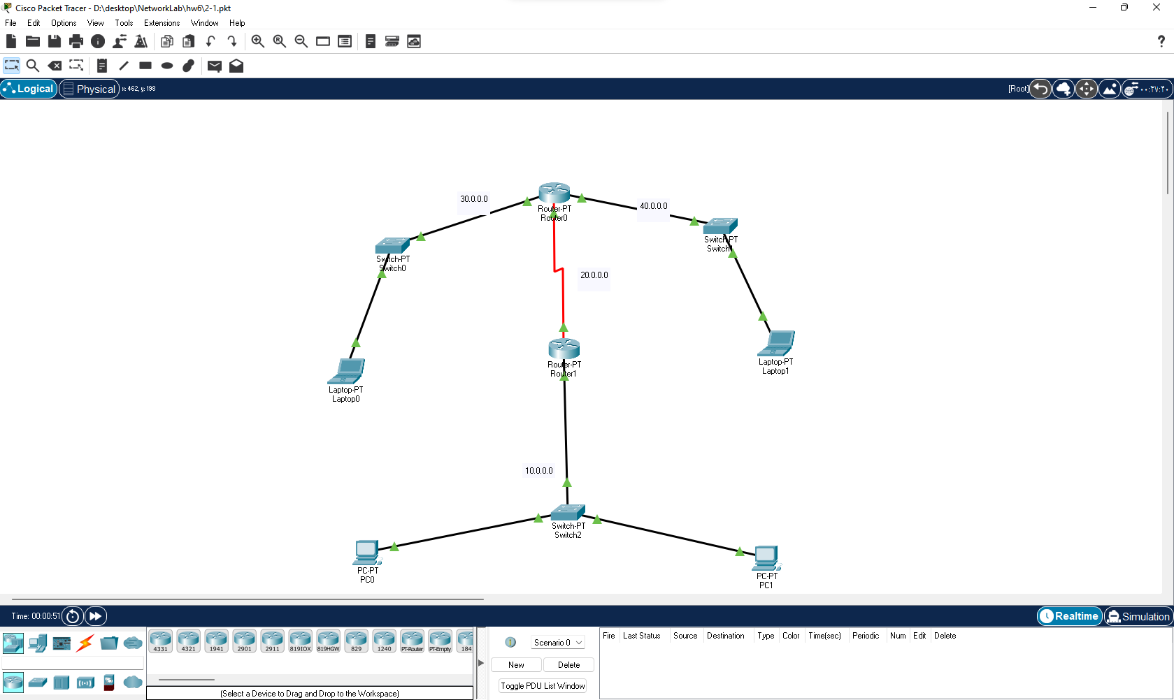

همان طور که در تصویر مشاهده میکنید. Network id های هر شبکه نوشته شده است.

حال که تنظیمات rip را در روتر ها انجام دادیم، بین end device هایمان تست ping میگیریم.

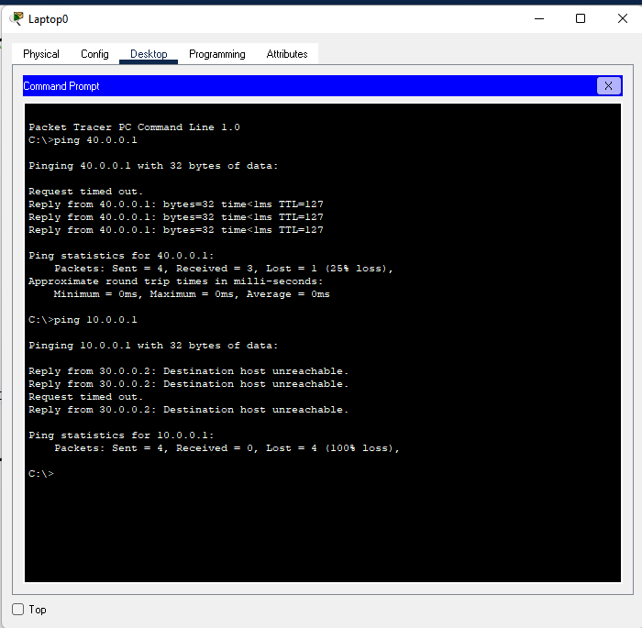

همان طور که مشاهده میکنید، از شبکه 30 فعلا به شبکه 10 قابلیت وصل شدن وجود ندارد. و از شبکه 10 نیز به شبکه 30 نیز نمیتوان وصل شد.

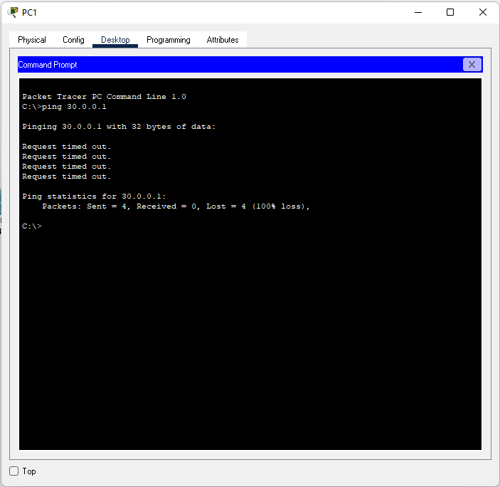

1. حالت اول:

از شبکه 30 ، شبکه 10 را پینگ کردیم که طبق روال کار نکرد

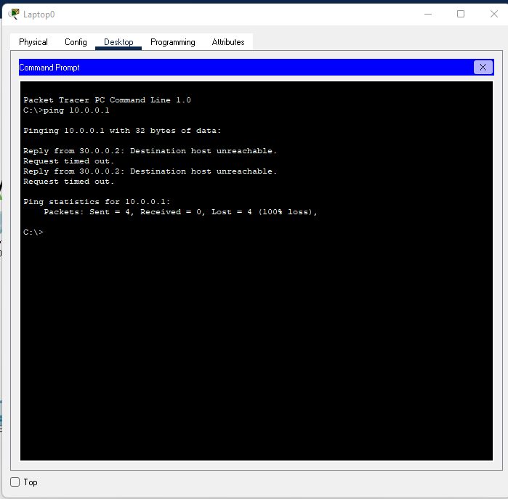

از شبکه 10 ، شبکه 40 را پینگ کردیم که طبق روال کار کرد

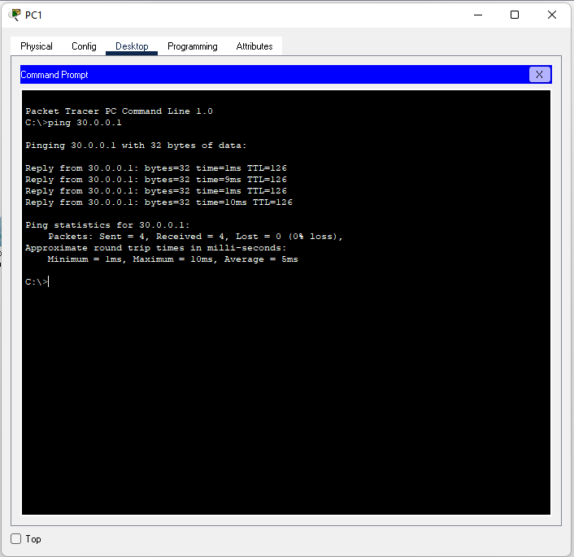

از شبکه 10 ، شبکه 30 را پینگ کردیم که طبق روال کار کرد

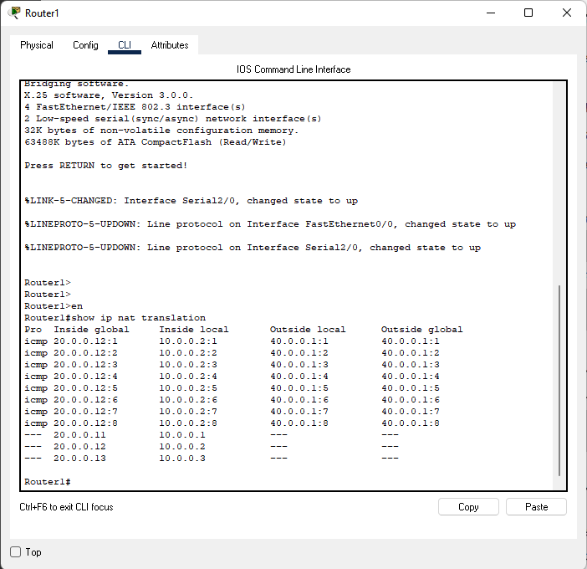

جدول nat را در تصویر بالا مشاهده میکنید.

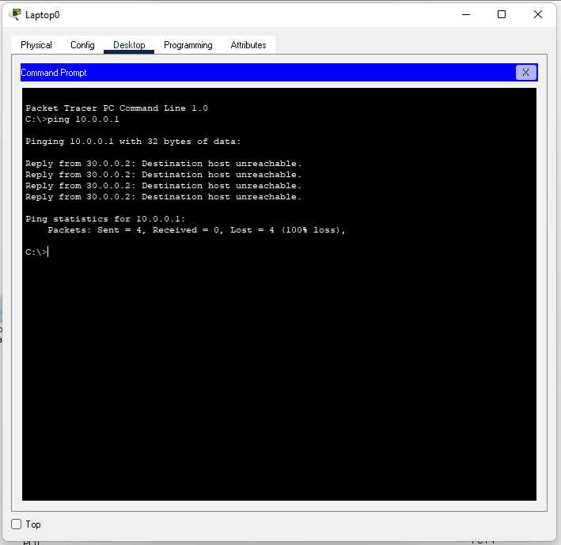

از شبکه 30 ، شبکه 10 را پینگ کردیم که طبق روال کار نکرد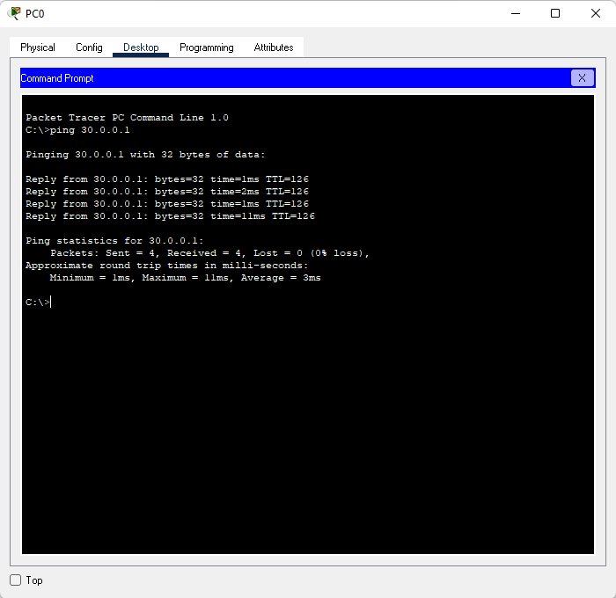

از شبکه 10 ، شبکه 30 را پینگ کردیم که طبق روال کار کرد

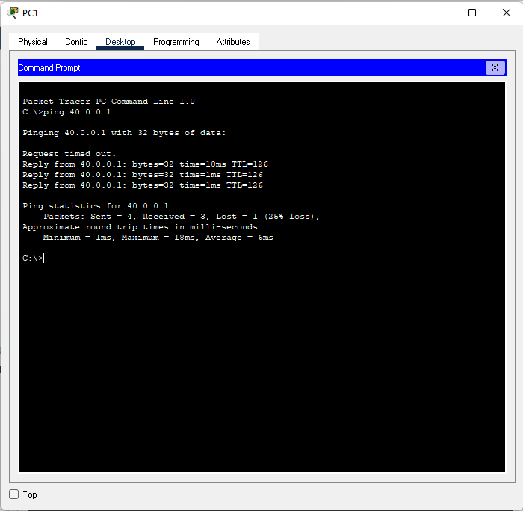

از شبکه 10 ، شبکه 40 را پینگ کردیم که طبق روال کار کرد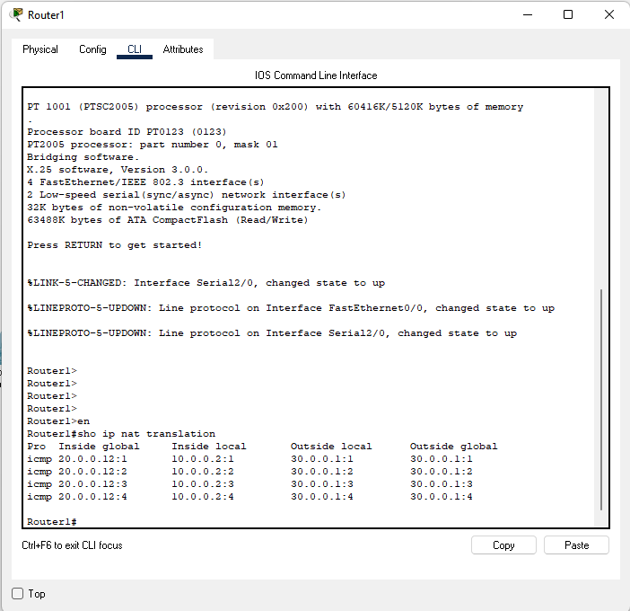

جدول nat را در تصویر بالا مشاهده میکنید.

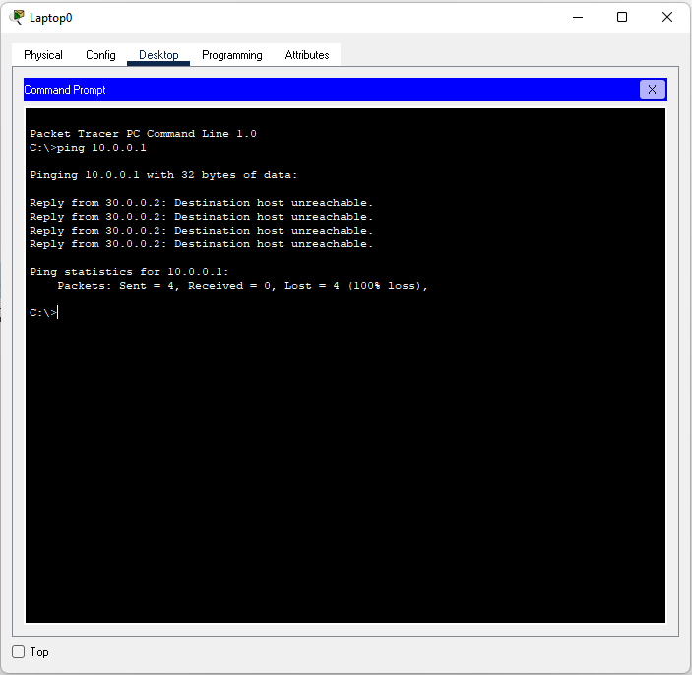 از شبکه 30 ، شبکه 10 را پینگ کردیم که طبق روال کار نکرد

از شبکه 10 ، شبکه 40را پینگ کردیم که طبق روال کار کرد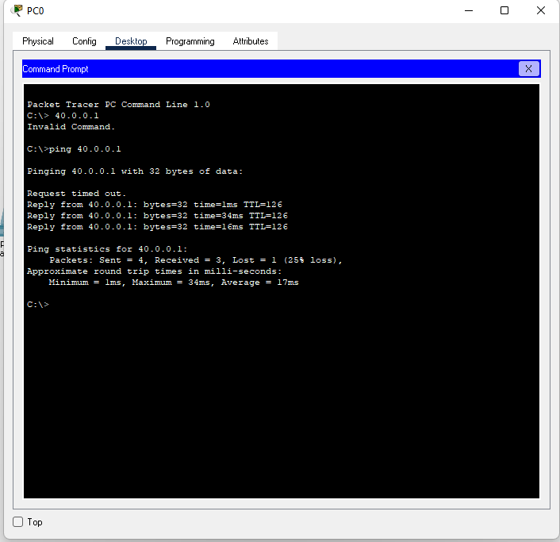

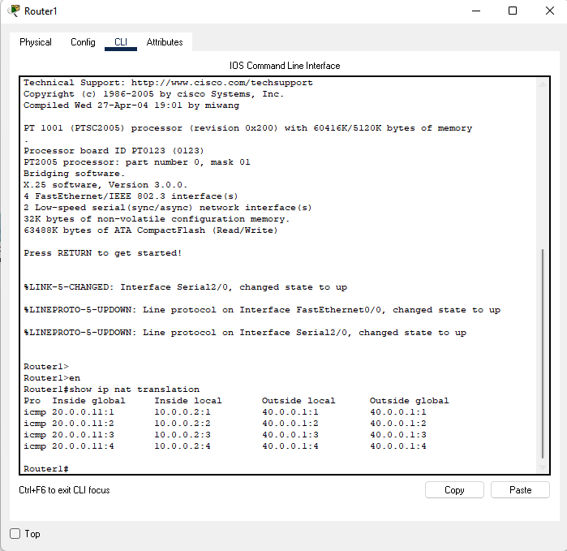

جدول nat را در تصویر بالا مشاهده میکنید.

همان طور که در تصویر مشاهده میکنید. Network id های هر شبکه نوشته شده است.

حال که تنظیمات ospf را در روتر ها انجام دادیم، بین end device هایمان تست tracert میگیریم.

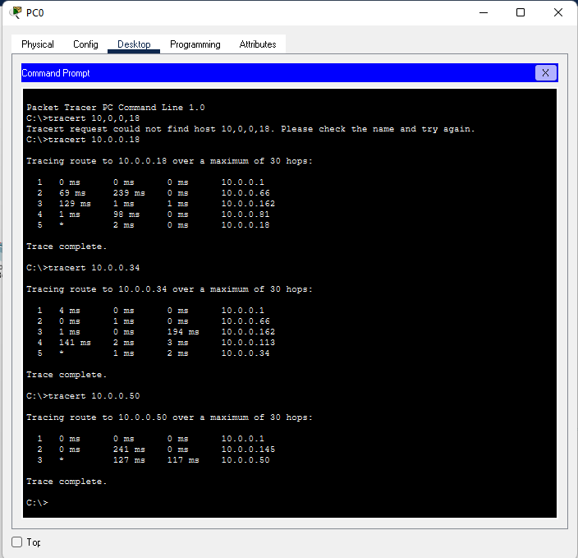

همان طور که مشاهده میکنید از یک end device به سه شبکه مختلف تست tracert را انجام دادیم که با موفقیت انجام شد.

سوالات:

1. مزایا و معایب NAT را شرح دهید.

مزایا:

* یک لایه حفاظتی تشکیل میدهد و منابع اصلی و آدرس هاي مقصد را گزارش نمیدهد
* انعطاف پذیری در اتصال به شبکه اینترنت را افزایش میدهد.
* امکان استفاده از سیستم آدرس دهی دلخواه را فراهم میکند حتی اگر سرویس دهنده اینترنت مان عوض شود
* در PAT به نگهداری فضای آدرس دهی IPv4 (که کم است ) کمک کند.

معایب:

* امکان تاخیر در ارتباطات IPv4 وجود دارد.
* دیگر با ip را نمی توان تبادل اطلاعاتی از دستگاهی به دستگاه دیگر را تحت نظر گرفت.
* بعضی از تکنولوژي ها و برنامه هاي کاربردي تحت شبکه با پیکر بندی NAT ناسازگارند و ممکن است به درستی کار نکنند
* در NAT از منابع سخت افزاري بیشتری مانند پردازنده و رم استفاده میشود.

1. درباره ي UPnP و رابطه ي آن با NAT تحقیق کنید و نتایج را بنویسید.

UPnP همان Play and Plug Universal است و به معنی نوعی پیکربندي و پروتکل ارتباطی است تا گجت هاي متصل به یک شبکه بتوانند به صورت خودکار یکدیگر را پیدا کنند. البته بسیاري معتقدند این روش اشکالات امنیتی اساسی دارد و نا امن است چون می تواند به یک پورت داخلی از خارج ارتباط برقرار کند. در نهایت پیشنهاد میشود با احتیاط و محاسبه دقیق از این پروتکل استفاده شود. حال NAT میتواند بطور همزمان با UPnP مورد استفاده قرار گرفته و باعث شود دستگاه هاي متصل به یک شبکه به صورت خودکار با یکدیگر ارتباط برقرار کنند و یکدیگر را در شبکه مشاهده کنند.. در واقع UPnP و PMP-NAT هر دو پیاده یک مفهوم مشترك هستند و آن mapping port NAT automated میباشد و به کمک این دستگاه ها میتوانند بطور خودکار قوانین مربوط به فوروارد کردن پورت را در روتر یا هر دستگاه دیگری تنظیم کنند. UPnP در محصولات مایکروسافت مورد استفاده قرار میگیرد و PMP-NAT در محصولات اپل به کار میرود.